
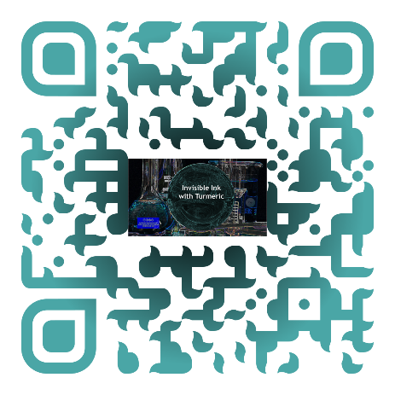

pHantom Messages

(幻影信息)

化学品名称 | 使用量
姜黄粉 | 1/2茶匙
洗手液 | 2-3毫升
碳酸钠(或者小苏打/氢氧化钠) | 22克溶于100毫升水中
蒸馏水 | 按需

设备名称 | 数量
滤纸 | 1张
画笔 | 2(或1张如果使用期间清洗)
小容器 | 2
搅拌棒或勺子 | 2
气流或者干燥区域 | 可选

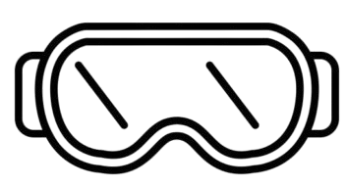

杯子1-准备指示剂溶液
将1/2茶匙姜黄粉放入小容器中。向容器加入2-3毫升洗手液。用搅拌棒或者勺子搅拌直至完全混合。

杯子2-准备隐形墨水
通过将22克碳酸钠溶解在100毫升的蒸馏水制作碳酸钠溶液。使用搅拌棒或勺子搅拌直至完溶解。

实验步骤
- 书写你的秘密信息

用画笔蘸取碳酸钠溶液。然后在滤纸上书写或绘制信息。注意不要重叠笔划或过度浸湿滤
纸。
- 风干纸张
让纸张完全风干,或将其放在气流附近以加快干燥速度。
- 揭示秘密信息


用一支干净的画笔蘸取姜黄和洗手液的混合溶液。将溶液涂在干燥的滤纸上。观察秘密信息渐显示出来。

